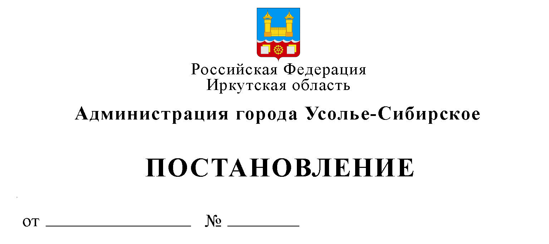
О внесении изменений в постановление администрации города Усолье-Сибирское от 06.04.2016 г. № 628 «Об утверждении Стандарта качества оказания муниципальной услуги организации мероприятий»

В целях улучшения качества муниципальных услуг, оказываемых населению и юридическим лицам муниципального образования «город Усолье-Сибирское», руководствуясь ст. 10 Федерального закона от 06.10.2003 № 131-ФЗ «Об общих принципах организации местного самоуправления в Российской Федерации», постановлением администрации муниципального образования города Усолье-Сибирское от 22.06.2010 № 1125 «Об утверждении Положения о стандартах качества оказания муниципальных услуг», ст.ст. 28, 55 Устава муниципального образования «город Усолье-Сибирское», администрация города Усолье-Сибирское

ПОСТАНОВЛЯЕТ:

1. Внести в постановление администрации города Усолье-Сибирское от 06.04.2016 г. № 628 «Об утверждении Стандарта качества оказания муниципальной услуги организации мероприятий:
1.1. Пункт 2.11. Раздела 2 «Требования к качеству оказания услуги» изложить в новой редакции:
«2.11. Система индикаторов (характеристик) качества услуги

МБУ «Спортивный комплекс «Химик»
№  п/п | Индикаторы качества  муниципальной услуги | Значение индикатора,  ед. изм. | Значение  в баллах
1. | Количество  физкультурно-массовых,  спортивных мероприятий в год | Согласно муниципальному заданию на текущий год | 40
2. | Количество посещений  занимающихся физкультурой и  спортом в год | На платной основе:  Согласно муниципальному заданию на текущий год | 25
 |  | На бесплатной основе:  Согласно муниципальному заданию на текущий год | 15
3. | Индикатор обратной связи с  получателями муниципальной  услуги | Отсутствие обоснованных  письменных жалоб на качество  оказания услуги | 10
4. | Общий уровень  укомплектованности кадрами в  соответствии со штатным  расписанием | не менее 90% | 10

85 - 100 баллов - качество муниципальной услуги соответствует Стандарту;
65 - 85 баллов - качество муниципальной услуги в целом соответствует Стандарту;
25 - 65 баллов - муниципальная услуга оказывается с нарушениями требований Стандарта;
0 - 25 баллов - качество муниципальной услуги не соответствует Стандарту.

МБУ «Спортивный центр»
№ п/п | Индикаторы качества  муниципальной услуги | Значение  индикатора,  единица измерения | Значение в баллах
1 | Количество физкультурно-массовых, спортивных мероприятий | Согласно муниципальному заданию на текущий год | 20
2 | Общий уровень укомплектованности кадрами в соответствии со штатным расписанием | Не менее 90 % | 10
3 | Обратная связь с получателями услуги | Отсутствие жалоб | 10
4 | Количество призовых мест на областных, Сибирского Федерального округа, всероссийских и международных соревнованиях | Согласно муниципальному заданию на текущий год | 20
5 | Количество посещений занимающихся физкультурой и спортом в год:  - в спортивных клубах («Ритм», «Дзюдо», «Сокол») | На платной основе:  Согласно муниципальному заданию на текущий год | 20
 |  | На бесплатной основе: Согласно муниципальному заданию на текущий год | 20
 | Итого: |  | 100

80 - 100 баллов – качество муниципальной услуги соответствует Стандарту;
60-80 баллов – качество муниципальной услуги в целом соответствует Стандарту;
30-50 баллов – муниципальная услуга оказывается с нарушениями требований Стандарта;
менее 30 баллов – качество муниципальной услуги не соответствует Стандарту».»

2. Опубликовать настоящее постановление в газете «Официальное Усолье» и на официальном сайте администрации города Усолье-Сибирское.

5. Контроль за исполнением настоящего постановления возложить на начальника отдела спорта и молодежной политики УСКВ администрации города Голубеву С.В.

Мэр города М.В. Торопкин

Подготовил  Ж.Р. Сударикова | Согласовано
 | И.о. председателя комитета  по финансам администрации  города Усолье-Сибирское  Начальник отдела спорта и молодёжной политики УСКВ |  | Н.А. Павленко  С.В. Голубева
 | Начальник юридического отдела |  | Е.М. Поцелуйко

